善用平台资源 赋能自主预习
——国家中小学智慧教育平台在初中数学自主学习中的应用案例

一、工作背景
我校为南充市某县规模最大的一所纯初中，一个年级有24个教学班，共有学生1200多人。学校位于县域，生源面广，学生数学基础有好有差，后进生较多，有些学生小学时就存在计算差、怕学的现象。2024年秋季学期起，七年级全部使用人教版2024版数学新教材，第一章有理数、第四章整式的加减、第五章一元一次方程等章节符号抽象、前后联系紧密，对学生的自学能力有更高的要求。
我们以前的预习尝试效果并不好，第一是“无资源”，学生只能看课本预习，不知道从哪里开始；第二是“无任务”，教师布置的预习大多为“预习下节课”，学生翻看书之后就结束了；第三是“无反馈”，预习效果无法检测，教师第二天上课仍然从头讲起。对后进生而言，预习一般成了看“天书”，课堂更听不懂，两极分化越来越严重。
因此，本研究的主要目的就是解决国家中小学智慧教育平台下课前预习“有资源可利用、有任务可完成、有数据可分析”的问题，使预习变成每一个学生特别是后进生都能够触及、教师能够看见的自主学习活动，达到“先学后教、以学定教”的效果。国家中小学智慧教育平台是破解上述问题的钥匙，把名师课件、配套任务、作业评价变成学生可以独立使用的完整学习工具。
二、工作举措
（一）盘点平台资源，建立 “一课时一预习包”
国家中小学智慧教育平台是由教育部创建并由其运营的平台，网页端与“智慧中小学”APP同步使用。课程教学板块设置了“学生自主学习”和“教师备课授课”两个子模块，“学生自主学习”模块中的精品课微课视频按照教材内容进行录制，每节课时长在15到25分钟之间，支持快放、回看、离线缓存，学生可以查看学习任务单、完成课后练习，并查看电子课本；教师端可以调用基础性作业、习题库里的分层习题来组卷，也可以利用“作业活动”“答疑辅导”“双师课堂”等场景布置任务、收集学情。这些资源、功能正好可以填补传统预习缺乏资源、任务、反馈这三块短板。学生课前还可以参照电子教材预习课本内容，勾画出重点，同微课视频一起使用可以达到“看视频懂方法，翻课本明细节”的目的。
备课组每周集体备课时，在平台资源的基础上对资源进行“二次加工”成校本预习包，任务单按照平台学习任务单进行改编控制总量，视频控制在 15 分钟以内，书面作业控制在 10 分钟左右，保证学生当天可以完成。资源和预习环节的对应关系见表 1。
表 1 平台资源与课前预习环节对应表
预习环节 | 使用的平台资源 | 校本使用方法
看 | 精品课微课视频 | 指定片段观看，可倍速、可回看、可缓存
学 | 学习任务单、电子教材 | 改编为校本任务单，记录“学会了什么、还想问什么”
练 | 基础性作业、习题库 | 抽取分层自测题（A 基础 / B 提高 / C 拓展）
评 | 作业活动、答疑辅导场景 | 教师端收集完成数据，诊断共性难点
（二）构建 “看 — 学 — 练 — 评” 课前自主预习闭环
预习设计成一个完整的闭环四步法，如图1所示，观看微课视频时可以暂停，也可以反复观看，网络不好可以提前下载缓存，离线也可以学；学——完成学习任务单，主要记下疑问，对基础性作业自测题做 A 基础层的自测题即可，不强求全部做；评——教师通过作业活动场景查看完成情况，决定本节课重点讲的内容。
用七年级上册第五章的“一元一次方程”来举例。预习“5.1方程”一课时，设计出任务单如下：①观看微课，理解方程的含义，模仿教材实际问题（926-72（b-0.15）=？）写出一个方程；②完成学习任务单中“概念辨析”部分，判断哪些是方程；③完成基础性作业A层第2、3题；④写出1至2个问题。课前教师在 APP 端查看数据，大部分学生问题都是关于“等式的性质”，因此将该点作为课堂重点，课堂从逐题讲解变为答疑、精讲、练习。在预习第四章整式加减时，“合并同类项”对于后进生来说只需要做基础的自测题，先“够得着”再逐渐加深。学生在任务单的引导下先看、后学、再练，有目标、有反馈，教师可以从繁杂的作业批改中解放出来，把主要精力放在对数据的分析和学生情况的研究上。
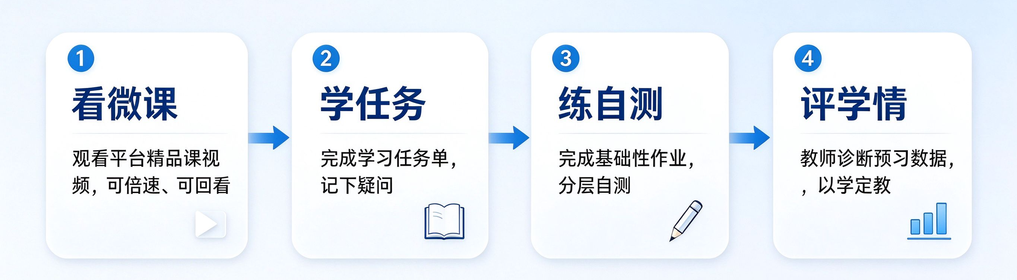
图 1 课前自主预习 “四步闭环”
（三）建立分层与家校协同长效机制
第一，分层预习制。预习包分为A、B、C三类，A层保证最低要求，C层拓展，后进生完成A层就能得到预习星，并且与课堂展示、小组积分挂钩，使预习有成就。二是家校协同。智慧中小学APP支持离线缓存，家长可以提前帮助学生下载资源，家长在平台的“家庭教育”板块上也可以查看预习要求，并加以督促。三是课后延伸。课后服务时段教师利用双师课堂“答疑辅导”的场景，集中帮助预习时出现的共性问题的学生，对于个别问题可以在答疑时解决。班主任以及数学老师定时查看平台的学习情况，对连续没有完成预习的学生单独谈话、跟进帮扶，保证制度的落实。
三、工作成效
以2025年秋季学期七年级数学备课组所教班级的跟踪统计为依据（来源于平台学习记录以及师生问卷）为数据来源。
表 2 实施前后主要指标对比
指标 | 试行前 | 试行一学期后
预习任务单完成率 | 不足三成 | 八成以上
课堂主动举手发言人次 | 每节课不足 5 人次 | 约 1.5 倍
基础性作业 A 层正确率 | 约六成 | 约七成五
学生 “带着疑问进课堂” | 极少 | 每节课 10 人次以上
数据之下是真实的变化，课堂从以前的教师从头讲到尾转变为精讲多练，教师根据预习数据确定起点，课堂上留出更多的时间给学生思考、表达，后进生从“怕上数学课”到能完成A层任务、敢于在课堂上提出问题，畏难情绪大减，备课组也从“各自备课”转变为“集体加工资源、共同诊断数据”，有条不紊的教研节奏也形成了。大部分家长的反馈是孩子回家以后有了一种“先预习、再上课”的习惯。青年教师在观摩平台精品课上快速成长，备课组内也产生了先研课例后定教案的新的工作方式。
四、工作经验
回顾两年多的探索，我们有三点体会：
第一是资源校本化。平台资源再好的，也必须经过二次加工的“校情、学情”之后，才能成为课程资源。我们的做法就是“一课时一预习包”，即每周固定备课组集体备课时间，用选资源、改任务单、配分层题三个步骤完成，不让学生被海量的信息所淹没。
二是预习闭环化。看、学、练、评四步形成闭环的核心就是“评”，预习数据要进入课堂决策才能达到“先学后教、以学定教”的效果。这也是流程再造的重要部分，把原来的“布置-没有检查”的松散环节变成了“发布任务-自主完成-数据诊断-精讲点拨”的一条完整的流程。
三是分层保底。后进生多的学校预习任务要“向下保底”。三层设计使后进生同样可以完成并获得成功的体验，预习才能真正地面向所有的学生，而不仅仅是少数优秀的学生。三条经验不需要额外的硬件投入，一台可以联网的电脑或者手机就可以工作，有较强的可复制性。
下一步就是将预习数据同课堂检测数据进行贯通分析，探寻以平台为依托的单元整体预习设计，使数字资源更好地为每一个学生自主发展服务。

